CicloEscolar.mx ® 2022

Ciclo Escolar
5
2021 - 2022

EXAMEN TRIMESTRAL
BLOQUE II

Grado

Nombre del Alumno:

Fecha:
Grupo:
Grado:

Nombre de la Escuela:

MATERIA | REACTIVOS | ACIERTOS | CALIFICACIÓN
Matemáticas | 23
Español | 20
Ciencias Naturales | 27
Geografía | 28
Historia | 22
Formación Cívica y Ética | 25
Vida Saludable | 8

Firma del padre o tutor: ____________________

Matemáticas pág. 1/3 Examen Trimestral Bloque II – 5 grado - CicloEscolar.mx ® 2022
Subraya la respuesta correcta.
1.- Elige la frase verdadera  - Todos los triángulos tienen 3 alturas.  - Todos los triángulos siempre tienen la misma altura.  - Todos los triángulos tienen mas de 3 alturas.  - Todos los triángulos tienen menos de 3 alturas.  2.- ¿Cuál será el área de la siguiente figura considerando que cada cuadro es igual a 1 cm2?  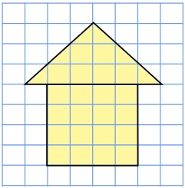  - 23 cm2. c) 25 cm2.  - 24 cm2. d) 26 cm2.  3.- ¿Cuál es el área del siguiente triángulo considerando que cada cuadro es igual a 1 cm2?  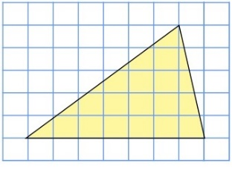  - 17.5 cm2 - 35 cm2 c) 12 cm2 d) 16 cm2  4.- ¿Cuál es el área de los dos triángulos considerando que cada cuadro es igual a 1 cm2?  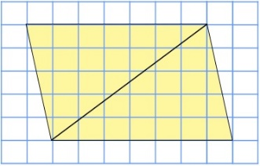  - 35 cm2 - 70 cm2 c) 24 cm2 d) 32 cm2 |  | 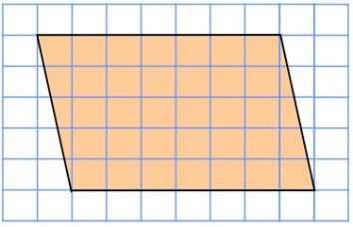  5.- ¿Cuál es el área del siguiente romboide considerando que cada cuadro es igual a 1 cm2?  - 35 cm2 - 70 cm2 c) 24 cm2 d) 32 cm2  Enrique y Felipe quieren vender sus terrenos, primero deben calcular su área.  6.- ¿Cuál es el área del terreno de Enrique si sus medidas son las siguientes?  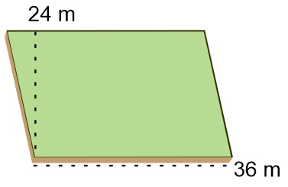  - 60 m2 - 864 m2 c) 432 m2 d) 120 m2  7.- ¿Cuál es el área del terreno de Felipe si sus medidas son las siguientes?  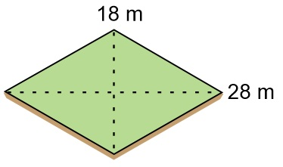  - 504 m2 - 46 m2 c) 252 m2 d) 92 m2  8.- En la siguiente tabla. ¿Por qué número debes multiplicar los valores de la columna de la izquierda para obtener los valores de la derecha?  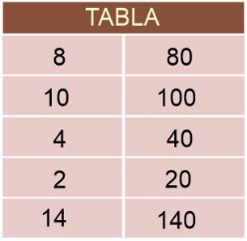  - 5  - 10  - 15  - 20

Matemáticas pág. 2/3 Examen Trimestral Bloque II – 5 grado - CicloEscolar.mx ® 2022
Subraya la respuesta correcta.
9.- Para preparar uno de sus ricos postres, Doña Sofía utilizo los siguientes ingredientes:  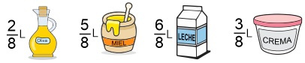  ¿De cuál ingrediente utilizó más cantidad?  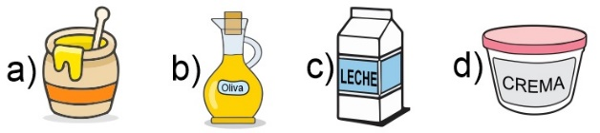  10.- ¿Cuántos octavos le hacen falta a la leche para completar un entero?  - 2 octavos c) 4 octavos  - 3 octavos d) 5 octavos  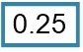  11.- ¿Cuánto es el doble ?  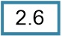  12.- ¿Cuánto es la mitad de ?  13.- La señora María vende chocolates y los empaca en bolsitas de 9 piezas. Si hoy tiene 355 piezas. ¿Cuántas bolsitas podrá empacar?  - 35 bolsitas y no sobran chocolates.  - 39 bolsitas y sobran 4 chocolates.  - 36 bolsitas y sobran 5 chocolates.  - 40 bolsitas y sobra 1 chocolate. |  | 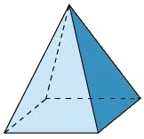  14.- ¿Cuántas aristas tiene una pirámide cuadrangular?  - 5  - 8  - 10  - 3  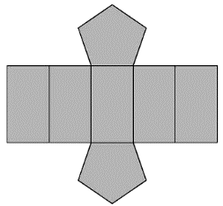  15.- ¿Qué figura se forma con  el siguiente desarrollo plano?  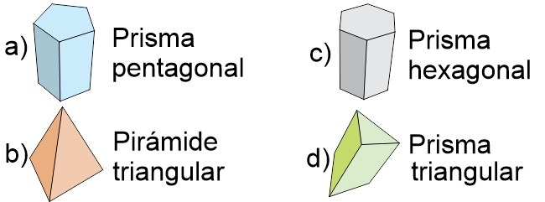  16.- Según el siguiente croquis. ¿Cuál es la mejor ruta para ir de la panadería al parque?  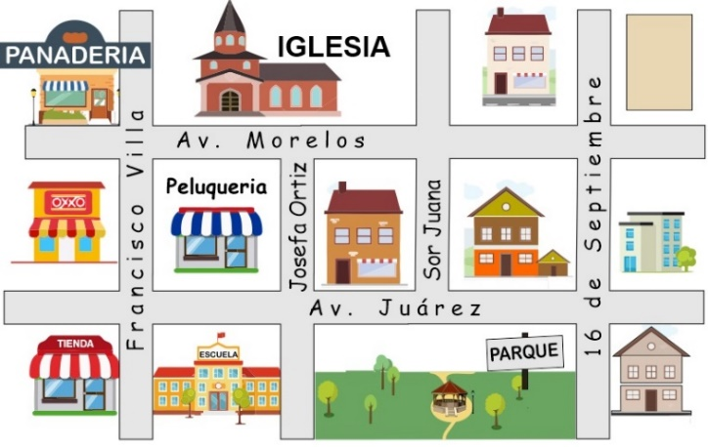  - Caminar por Av. Morelos dar vuelta a la derecha en calle 16 de septiembre.  - Caminar por Av. Morelos dar vuelta a la izquierda en calle Sor Juana.  - Caminar por Av. Morelos dar vuelta a la derecha en calle Josefa Ortiz.  - Caminar por Av. Francisco villa dar vuelta a la derecha en Av. Juárez.

Matemáticas pág. 3/3 Examen Trimestral Bloque II – 5 grado - CicloEscolar.mx ® 2022
Subraya la respuesta correcta.
17.- ¿Cuál es el área del Triángulo A considerando que cada cuadro es igual a 1 cm2?  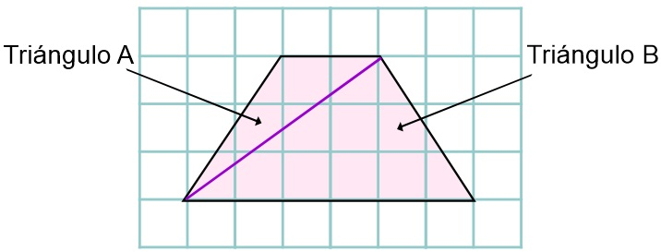  - 3 cm2. c) 12 cm2.  - 6 cm2. d) 9 cm2.  18.- ¿Cuál es el área del Triángulo B considerando que cada cuadro es igual a 1 cm2?  - 3 cm2 - 6 cm2 c) 12 cm2 d) 9 cm2  19.- ¿Cuál es el área del siguiente trapecio considerando que cada cuadro es igual a 1 cm2?  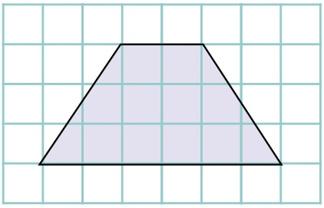  - 3 cm2 - 6 cm2 c) 12 cm2 d) 9 cm2 |  | Lee el siguiente anuncio y responde la pregunta 20.  Se vende una hectárea de terreno  Cuenta con todos los servicios.  Se ubica a 5 minutos del centro.  $130 pesos el m2.  20.- ¿Cuál es el precio total del terreno?  - $ 1,300  - $ 13,000  - $ 130,000  - $ 1,300,000  Resuelve los siguientes problemas.  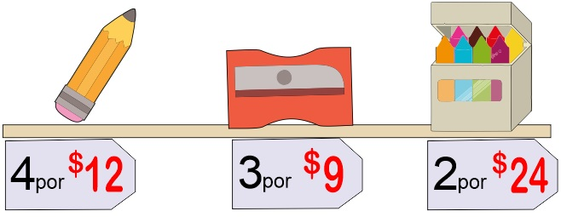  21.- Si por 4 lápices se pagan $12, ¿cuánto habría que pagar por 6 lápices?  - $13  - $18  - $20  - $24  22.- Si por 2 cajas de colores se pagan $24, ¿cuánto habría que pagar por 3 cajas?  - $42  - $38  - $36  - $30  23.- Si por 3 sacapuntas se pagan $9, ¿cuánto habría que pagar por 9 sacapuntas?  - $27  - $25  - $23  - $20

Español pág. 1/3 Examen Trimestral Bloque II – 5 grado - CicloEscolar.mx ® 2022
Subraya la respuesta correcta.
1.- Historias extraordinarias y fantásticas que tratan de explicar fenómenos de la naturaleza y sucesos históricos.  - Cuentos  - Leyendas  - Noticias  - Fabulas  Lee el texto y responde las preguntas 2 y 3.  En los años 80, en el hospital Juárez de la Ciudad de México trabajaba Eulalia, una amable y paciente enfermera. Todos la reconocían por su bello rostro y buena actitud, sus amables cuidados y su ropa impecable y limpia.  En el hospital se enamoró de un doctor, con quien prometió casarse; sin embargo, él sólo se burló de ella. Tras la decepción, Eulalia enfermó, descuidó a sus pacientes y finalmente murió.  Hasta el día de hoy, cientos de pacientes aseguran haber sido atendidos por la enfermera, quien ahora vaga por el hospital como alma en pena, buscando venganza de los doctores abusivos.  2.- ¿Qué característica fantástica está presente en el texto?  - En el hospital se enamoró de un doctor con quien prometió casarse.  - En el hospital Juárez de la Ciudad de México trabajaba Eulalia.  - La enfermera ahora vaga por el hospital como alma en pena buscando venganza.  - La reconocían por su ropa impecable, limpia y siempre bien planchada.  3.- ¿Cómo se llama la frase subrayada?  - Frase adjetiva; enfatiza las características del personaje.  - Nexo de tiempo; ubica la historia en tiempo y espacio.  - Frase textual; narra sucesos reales.  - Frase primaria; explica la idea principal. |  | 4.- Elige la familia léxica  - Florero, flotador, flota, flor.  - Carne, carro, cartera, cartón.  - Antes, antena, anteojos, anotación.  - Zapato, zapatería, zapatero, zapatilla.  5.- ¿Cuál es la función de un boletín informativo?  - Informar las noticias del día.  - Ofrecer productos y servicios.  - Anunciar oportunidades de empleo.  - Informar de forma regular a un grupo que comparte un interés particular.  6.- ¿Qué aspectos se consideran al redactar el contenido de un boletín informativo?  - Usar párrafos breves y directos. Incluir ilustraciones y utilizar un lenguaje adaptado al público al que se dirige.  - Si será gratuito o tendrá un costo.  - El medio de difusión, si será entregado en persona, colocado en lugares públicos o incluso enviado por correo electrónico.  - La distribución del texto y las imágenes, diseño de la caratula, el nombre y logotipo, tamaño y tipo de letra.  7.- ¿Qué aspectos se consideran en la edición de un boletín informativo?  - Usar párrafos breves y directos. Incluir ilustraciones y utilizar un lenguaje adaptado al público al que se dirige.  - Si será gratuito o tendrá un costo.  - El medio de difusión, si será entregado en persona, colocado en lugares públicos o incluso enviado por correo electrónico.  - La distribución del texto y las imágenes, diseño de la caratula, el nombre y logotipo, tamaño y tipo de letra.

Español pág. 2/3 Examen Trimestral Bloque II – 5 grado - CicloEscolar.mx ® 2022
Observa y analiza la siguiente herramienta gráfica.
8 al 10.- Escribe las siguientes palabras en el recuadro que le corresponde.
Gasolina

Desabasto

Ladrones Huachicoleros

Mensajerías

Corrupción

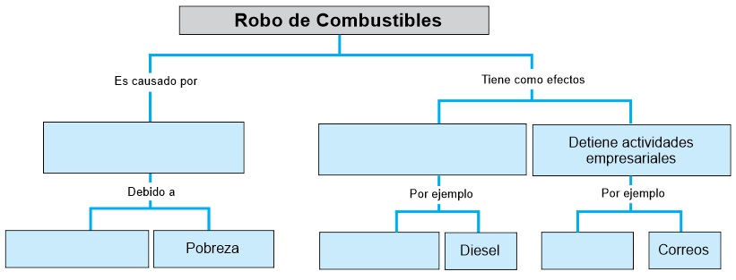

11.- ¿Qué tipo de herramienta gráfica es el ejemplo anterior?  - Diagrama de flujo - Mapa conceptual  - Cuadro sinóptico - Resumen gráfico |  | 12.- ¿Qué es la jerarquización de la información?  - Ordenar datos en tarjetas.  - Ordenar datos por importancia.  - Ordenar datos por categorías.  - Ordenar datos por colores.
Observa y analiza la siguiente herramienta gráfica y responde la pregunta 13.
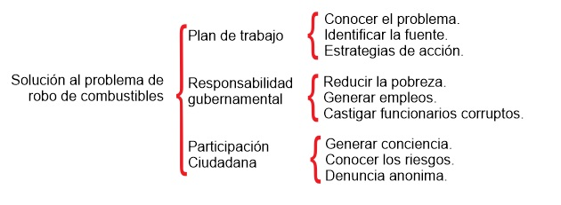

13.- ¿Qué tipo de herramienta gráfica es el ejemplo anterior?  - Diagrama de flujo - Mapa conceptual  - Cuadro sinóptico - Resumen gráfico |  | 14.- ¿Para qué son útiles los mapas conceptuales y los cuadros sinópticos?  - Para redactar textos poéticos.  - Para redactar leyendas.  - Para redactar textos expositivos.  - Para redactar adivinanzas

Español pág. 3/3 Examen Trimestral Bloque II – 5 grado - CicloEscolar.mx ® 2022
Lee el siguiente texto.
Tus ojos

Tus ojos hermosos son luceros
Que alumbran hasta el fondo de mi alma
Y me hacen repetir que si te quiero
Que ya no quiero estar lejos de ti.

Te quiero como las aves a su nido
Si no te miro más no soy feliz
Tú eres como el aire que respiro
Porque mi vida ya no es mía sino de ti.

Autor: Ramón Juvencio Morales

Subraya la respuesta correcta.  15.- ¿Qué tipo de texto es el anterior?  - Un cuento. c) Un poema.  - Una fábula. d) Un refrán.  16.- ¿Cuál es la frase en sentido figurado del texto?  - Tus ojos hermosos son luceros que alumbran hasta el fondo de mi alma.  - Me hacen repetir que si te quiero.  - Que ya no quiero estar lejos de ti.  - Si no te miro más no soy feliz.  17.- Cuál sería el significado literal del siguiente verso:  Tú eres como el aire que respiro.  - Tú te haces muchos gases y siempre tengo que respirarlos.  - Tú eres una persona de la que estoy enamorado y te necesito a mí lado.  - Cuando estás conmigo siento que no puedo respirar.  - Tú a veces hueles bonito y cuando no te bañas hueles bien feo. |  | 18.- Es una caracteristica de un debate:  - Presentar un tema ante un publico para posteriormente responder preguntas.  - Esta redactado en versos y estrofas.  - Expone diferentes posturas y argumentos fundamentados sobre un tema previamente definido.  - Presenta el resultado de una investigación de diferentes temas.  19.- Son ejemplos de oraciones conectivas, excepto.  - Por lo tanto,  - Sin embargo,  - Después de que,  - Falta poco para vacaciones.  20.- ¿Cuál es la función del moderador en un debate?  - Expone el tema ante el público y responde preguntas.  - Asigna los turnos de exposición a los participantes del debate.  - Realiza la investigación del tema que se va a debatir.  - Recopila las fuentes bibliográficas para presentarlas durante el debate.

Ciencias Naturales pág. 1/3 Examen Trimestral Bloque II – 5 grado - CicloEscolar.mx ® 2022
Subraya la respuesta correcta.
1.- ¿Cuál de los siguientes es un recurso natural no renovable?  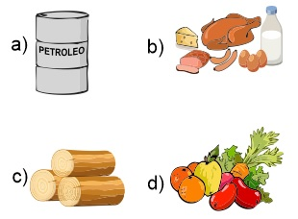  2.- Recursos naturales que se pueden volver a obtener o regenerar como algunas plantas o animales, siempre y cuando no las extingamos.  - Recursos renovables.  - Recursos no renovables.  - Productos naturales.  - Productos no naturales.  3.- Son causas de la pérdida de la diversidad biológica, excepto:  - Tala inmoderada de árboles.  - Desvío del cauce de los ríos.  - Desecho de materiales peligrosos en el mar o en la atmósfera.  - Plantar árboles.  4.- ¿Cómo se llama a la vegetación que crece entre la sombra de los arboles?  - Bosque oculto.  - Bosque sombreado.  - Sotobosque.  - Bajo bosque.  5.- ¿Por qué es importante la vegetación que crece entre la sombra de los arboles?  - Sin ella, el suelo pierde la humedad y se vuelve inapropiado para el crecimiento de plantas.  - No es importante.  - Porque se ve muy bonita.  - Sirve para alimento de las vacas. |  | 6.- ¿Qué ocurre cuando se altera un ecosistema?  - Provoca que algunos animales emigren y otros perezcan.  - No ocurre nada.  - Hace que crezca más vegetación.  - Provoca un equilibrio ambiental.  7.- Son acciones para aprovechar de manera adecuada el agua, excepto:  - Utilizar detergentes biodegradables.  - Regar las plantas cuando hace más calor para que el agua se evapore rápidamente.  - Cerrar la llave mientras te cepillas los dientes, enjabonas platos o las manos.  - Bañarse en el menor tiempo posible.  8.- Los siguientes son desechos que llegan al mar producidos en nuestras casas, excepto:  - Detergentes y limpiadores.  - Aceites.  - Solventes y materia orgánica.  - Tóxicos industriales.  9.- ¿Cómo se les conoce a las especies que habitan exclusivamente en una sola región?  - Biodiversidad.  - Ecosistema.  - Especie endémica.  - Organismo relacionado.  10.- Es una dependencia del gobierno encargada de proteger el medio ambiente.  - Secretaria de Desarrollo Social (Sedesol)  - Instituto Nacional Electoral (INE)  - Instituto Mexicano del Seguro Social (IMSS)  - Procuraduría Federal de Protección al Ambiente (Profepa)

Ciencias Naturales pág. 2/3 Examen Trimestral Bloque II – 5 grado - CicloEscolar.mx ® 2022
Subraya la respuesta correcta.
11.- Es la capacidad de un material para disolverse en otro; por ejemplo, el azúcar y la sal se disuelven al mezclarse con el agua.  - Desaparecer.  - Insolubilidad.  - Solubilidad.  - Habilidad.  12.- ¿Cuál es uno de los mejores disolventes conocidos?  - Refresco.  - Agua.  - Vinagre.  - Miel.  13.- Debido a que el agua disuelve muchas sustancias es fácil que se contamine; ¿Qué nombre reciben todas las aguas que contienen productos de desecho?  - Aguas residuales.  - Aguas frescas.  - Agua purificada.  - Aguas calientes.  14.- ¿Cómo se les llama a los materiales compuestos por dos o varias sustancias?  - Solución.  - Revoltura.  - Mezcla.  - Atole.  15.- Los siguientes son métodos para separar las sustancias que componen una mezcla, excepto:  - Imantación.  - Filtración.  - Evaporación.  - Determinación. |  | 16.- Este método de separar sustancias consiste en calentar la mezcla hasta el punto de ebullición de uno de los componentes.  - Imantación.  - Filtración.  - Evaporación.  - Decantación.  17.- Este método de separar sustancias se basa en que alguno de los componentes de la mezcla no sea soluble en el otro, depositando la mezcla en una coladera o papel filtro.  - Imantación.  - Filtración.  - Evaporación.  - Decantación.  18.- ¿Qué método de separación se utilizaría para separar una mezcla de agua y aceite?  - Imantación.  - Filtración.  - Evaporación.  - Decantación.  19.- La siguiente mezcla de gases está compuesta por nitrógeno, oxígeno y argón.  - Aire.  - Vapor.  - Butano.  - Humo.  20.- Los siguientes son contaminantes del aire y la atmósfera, excepto:  - Humo del cigarro.  - Gases de los vehículos.  - Gas butano.  - Vapor de agua.

Ciencias Naturales pág. 3/3 Examen Trimestral Bloque II – 5 grado - CicloEscolar.mx ® 2022
Subraya la respuesta correcta.
21.- ¿Qué es la fuerza de gravedad?  - La fuerza que aplicamos para detener un objeto en movimiento.  - La fuerza que atrae los objetos a la tierra según su masa y peso.  - La fuerza que aplicamos para levantar un objeto pesado.  - La fuerza que aplicamos para empujar un carro descompuesto.  22.- Los siguientes son efectos de la fuerza de gravedad, excepto:  - La caída de los cuerpos.  - El flujo de los ríos.  - La precipitación de los sólidos.  - El vuelo de un papalote.  23.- ¿Qué nombre recibe la velocidad necesaria para vencer la fuerza de gravedad?  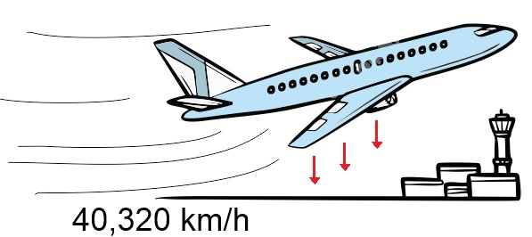  - Velocidad de entrada.  - Velocidad de escape.  - Velocidad de salida.  - Velocidad de gravedad.  24.- Son situaciones cotidianas en las que se puede sentir con más intensidad la fuerza de gravedad, excepto:  - Al caminar.  - Al correr.  - Al colgarse con las manos.  - Al hacer la tarea. |  | 25.- ¿Qué método de separación se utilizaría para separar una mezcla de agua con arena?  - Imantación.  - Filtración.  - Evaporación.  - Decantación.  26.- ¿Cómo se llama el siguiente método utilizado por Daniel para separar una mezcla de agua y clavos?  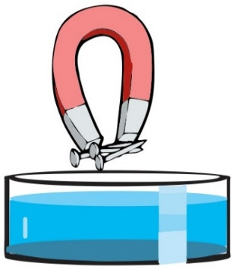  - Imantación.  - Filtración.  - Evaporación.  - Decantación.-  27.- ¿Por qué el aire es considerado una mezcla?  - Porque sirve para respirar.  - Porque tiene oxígeno.  - Porque contiene varios gases.  - Porque es invisible

Geografía pág. 1/3 Examen Trimestral Bloque II – 5 grado - CicloEscolar.mx ® 2022
Subraya la respuesta correcta.
1.- Son los movimientos vibratorios originados por la energía que se libera al chocar las placas tectónicas.  - Erupción volcánica.  - Sismos o temblores.  - Tornados.  - Tsunamis.  2.- ¿Cómo se originan los volcanes?  - Por las fracturas de la corteza terrestre, causadas por la presión entre las placas tectónicas.  - Por el cambio climático.  - Por el calor intenso.  - Por los cambios bruscos de temperatura.  3.- Aunque la actividad volcánica tiene efectos destructores. ¿Qué beneficios trae?  - No trae ningún beneficio.  - Los volcanes son centros turísticos.  - Disminuyen la población.  - Los suelos formados por ceniza volcánica son fértiles y aptos para la agricultura.  4.- ¿Cuáles son los principales agentes de la erosión del suelo?  - La contaminación.  - La luz solar.  - El agua y el viento.  - Los desechos orgánicos.  5.- ¿Por qué los seres humanos y los animales no podemos consumir agua de los océanos?  - Por su alto contenido de peces.  - Por su alto contenido de contaminantes.  - Por su alto contenido de azúcar.  - Por su alto contenido de sal. |  | 6.- Es el agua que utilizamos para las actividades cotidianas y económicas como la agricultura, la ganadería y el procesamiento de alimentos.  - Agua salobre.  - Agua salada.  - Agua dulce.  - Agua fresca.  7.- ¿Con qué porcentaje del agua de todo el planeta debemos cubrir las necesidades de toda la población mundial incluyendo las actividades agrícolas e industriales?  - Con el 97% del agua del planeta.  - Con el 50% del agua del planeta.  - Con el 3% del agua del planeta.  - Con menos del 1% del agua del planeta.  8.- ¿Cuáles son los 5 grupos en que se clasifica el clima?  - Tropical, seco, muy seco y extra seco.  - Tropical, seco, templado, frío y polar.  - Tropical, frío, lluvioso, templado y seco.  - Tropical, nevado, templado, seco y polar.  10.- Elige el lugar donde se encuentran las regiones selváticas y el bosque tropical:  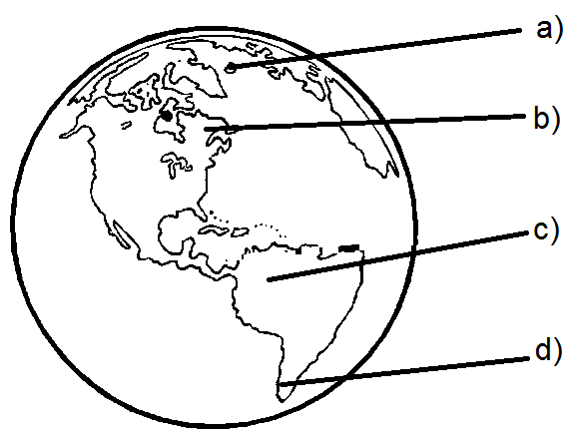

Geografía pág. 2/3 Examen Trimestral Bloque II – 5 grado - CicloEscolar.mx ® 2022
Subraya la respuesta correcta.
11.- Cada recuadro representa 1 m2. Elige la opción que representa una mayor densidad de población.  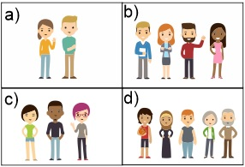  12.- ¿Cuál de las siguientes imágenes representa una mayor dispersión de población?  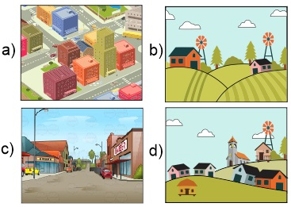  13.- ¿Cuál de los siguientes es uno de los países más poblados del mundo?  - Francia.  - Australia.  - China.  - Holanda.  14.- Son problemas de la concentración de población, excepto:  - Dificultades para proporcionar a todos sus habitantes los servicios que requieren.  - Aumenta la contaminación del aire.  - Exceso en el consumo de combustible.  - Gran disponibilidad de empleos. |  | 15.- Para saber si un país se encuentra sobrepoblado es necesario conocer:  - La población absoluta.  - Las condiciones de vida.  - La densidad de población.  - La edad de los habitantes.  16.- Lugares donde se concentra mayor población y se proporciona la mayoría de servicios, como hospitales, escuelas y empleos.  - Ciudades o urbes.  - Espacios rurales.  - Localidades privadas.  - Localidades públicas.  17.- Lugares donde se concentra menos población y se desarrollan actividades como la agricultura y la ganadería.  - Ciudades o urbes.  - Espacios rurales.  - Localidades privadas.  - Localidades públicas.  18.- ¿Cuál de las siguientes imágenes representa una zona rural?  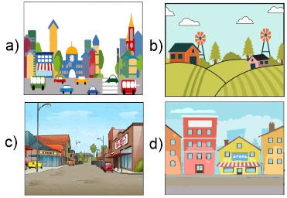  19.- ¿Qué característica es considerada por todos los países para definir una ciudad?  - La extensión territorial.  - El número de habitantes.  - El idioma que habla.  - El nivel económico.

Geografía pág. 3/3 Examen Trimestral Bloque II – 5 grado - CicloEscolar.mx ® 2022
Subraya la respuesta correcta.
20.- Es el desplazamiento temporal o permanente de las personas, ya sea de un país a otro, de una ciudad a otra o de un pueblo a otro.  - Migración.  - Saturación.  - Población.  - Reducción.  21.- Cuando una persona sale de su lugar de origen se le llama:  - Inmigrante.  - Desplazado.  - Emigrante.  - Turista.  22.- Cuando una persona llega al lugar de destino es:  - Inmigrante.  - Desplazado.  - Emigrante.  - Turista.  23.- Juan y su familia se fueron a vivir a Estados Unidos para buscar una mejor calidad de vida. Ese desplazamiento es un ejemplo de:  - Migración interna.  - Migración externa.  - Desplazamiento necesario.  - Vacaciones.  24.- ¿Cuál es el principal país receptor de migrantes de América?  - México  - Estados Unidos.  - Venezuela.  - Honduras. |  | 25.- Sofía y su familia vivían en Oaxaca, pero ahora se fueron a vivir a la Ciudad de México en busca de una mejor oportunidad de empleo. Ese desplazamiento es un ejemplo de:  - Migración interna.  - Migración externa.  - Desplazamiento necesario.  - Vacaciones.  26.- Elige el principal país expulsor de migrantes del continente americano:  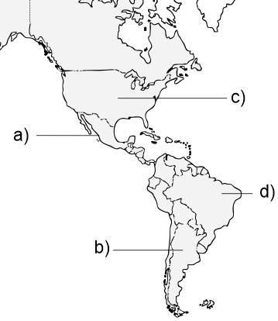  27.- Son elementos que conforman la cultura de un país, excepto:  - El idioma que habla.  - La religión que practica.  - Las expresiones artísticas.  - Los desastres naturales.  28.- Entre las siguientes, ¿cuál es la tradición más representativa de México?  - Halloween.  - Día de acción de gracias.  - Celebración del Día de muertos.  - La visita de Santa Claus.

Historia pág. 1/3 Examen Trimestral Bloque II – 5 grado - CicloEscolar.mx ® 2022
Subraya la respuesta correcta.
1.- ¿Por qué empeoró la situación económica de México, después de la guerra de Reforma?  - Porque cuando termino la guerra, gastaron todo el dinero en celebrar.  - Porque durante la guerra se abandonó el campo y la minería, el comercio había decaído y no se recibían suficientes impuestos.  - La situación económica era muy buena.  - Gastaron todo el dinero en construir un nuevo aeropuerto.  2.- ¿Cuál fue la consecuencia de suspender la deuda que se tenía con Inglaterra, Francia y España?  - Tras una negociación, los tres países esperaron que México reanudara los pagos.  - España no aceptó negociar e inició una intervención militar en México.  - Inglaterra no aceptó negociar e inició una intervención militar en México.  - Francia no aceptó negociar e inició una intervención militar en México.  3.- ¿En qué fecha, Ignacio Zaragoza con su ejército liberal, logró una importante victoria contra el ejército Frances, conocida como la Batalla de Puebla?  - El 5 de mayo de 1862.  - El 25 de diciembre de 2012.  - El 17 de julio de 1861.  - El 5 de febrero del 1995.  4.- Cuando los franceses tomaron la capital del país junto con los principales líderes conservadores, ¿a quién ofrecieron el trono del Imperio Mexicano?  - A Napoleón III.  - A Maximiliano de Habsburgo.  - A Benito Juárez.  - A Enrique Peña Nieto. |  | 5.- ¿Por qué los conservadores le retiraron el apoyo al Imperio de Maximiliano?  - Porque en vez de oponerse a las Leyes de Reforma, las ratificó.  - Maximiliano quería irse de México.  - Nunca retiraron su apoyo al emperador Maximiliano.  - Por presiones del ejército francés.  6.- Después de la derrota del imperio de Maximiliano. ¿Quién ocupó la presidencia de México?  - Vicente Fox Quezada.  - Felipe Calderón.  - Enrique Peña Nieto.  - Benito Juárez; y restauró un gobierno republicano con ideas liberales.  6.- Son medidas adoptadas por los liberales, excepto:  - Ayudaron a desarrollar la democracia en el país.  - Organizaron las elecciones presidenciales y gubernamentales.  - Instauraron el respeto por la libertad de expresión.  - Establecieron la religión católica como obligatoria para todos los ciudadanos.  7.- ¿Qué frase de Benito Juárez sintetiza el respeto a la soberanía de las naciones?  - “Se necesitan dos años para aprender a hablar y sesenta para aprender a callar”.  - “Nada se olvida más despacio que una ofensa; y nada más rápido que un favor”.  - “Entre los individuos, como entre las naciones, el respeto al derecho ajeno es la paz.”  - “La mayoría de las personas gastan más tiempo y energía en hablar de los problemas que en afrontarlos”.

Historia pág. 2/3 Examen Trimestral Bloque II – 5 grado - CicloEscolar.mx ® 2022
Subraya la respuesta correcta.
8.- ¿Etapa de la historia de México en la que se reeligió cinco veces consecutivas el presidente Porfirio Díaz?  - Porfiriato.  - Reforma.  - República restaurada.  - Independencia.  9.- Es una forma de gobierno caracterizada por el ejercicio del poder sin límite de una sola persona o institución.  - Imperialismo.  - Dictadura.  - Monarquía.  - Democracia.  10.- ¿Por qué el Porfiriato se convirtió en una dictadura?  - Porque durante ese tiempo hubo equilibrio económico.  - Porque no permitió la inversión extranjera.  - Porque elimino las libertades políticas, censuró a la prensa y reprimió las protestas sociales.  - Porque termino con la pobreza del pueblo.  11.- Marca con una las actividades económicas que se desarrollaron en México durante el Porfiriato.  La minería.  La electricidad.  La energía nuclear.  La construcción del ferrocarril.  Actividades Bancarias.  La metalurgia.  - Teléfonos, telégrafos y puertos. |  | 12.- Los siguientes avances tecnológicos modificaron la vida de los mexicanos durante el Porfiriato, excepto:  - El automóvil.  - El cinematógrafo.  - La electricidad.  - Las computadoras.  13.- Es una gran extensión de tierra que sirve para las labores agrícolas y ganaderas y que pertenecen a una sola persona.  - Sindicato.  - Latifundio.  - Fábrica.  - Hacienda.  14.- Es una organización de trabajadores unidos para la defensa y mejora de sus condiciones laborales.  - Sindicato.  - Hacienda.  - Latifundio.  - Fábrica.  15.- Tanto en el campo como en las fábricas de aquella época. ¿De cuántas horas era la jornada de trabajo de los obreros y peones?  - 3 a 6 horas diarias.  - 6 a 8 horas diarias.  - 8 a 10 horas diarias.  - 12 a 15 horas diarias.

Historia pág. 3/3 Examen Trimestral Bloque II – 5 grado - CicloEscolar.mx ® 2022
Observa la siguiente linea de tiempo y responde las preguntas 16 y 17.
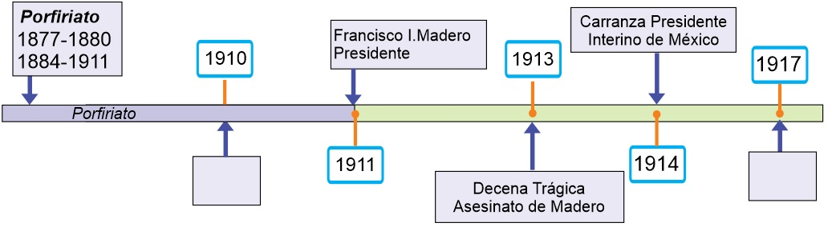

16.- ¿Qué suceso corresponde al recuadro vacío marcado con el año 1910?  - Inicio de la Revolución Mexicana.  - Promulgación de la Constitución.  - Inicio de la Guerra de reforma.  - Inicio de la Invasión Francesa.  17.- ¿Qué suceso corresponde al recuadro vacío marcado con el año 1917?  - Inicio de la Revolución Mexicana.  - Promulgación de la Constitución.  - Inicio de la Guerra de reforma.  - Inicio de la Invasión Francesa.  18.- Personaje que elaboró el Plan de San Luis en el cual convocaba a la población a levantarse en armas contra el gobierno de Porfirio Díaz.  - Emiliano Zapata.  - Francisco I. Madero.  - Ricardo Flores Magón.  - Victoriano Huerta.  19.- Máximos representantes de los intereses campesinos durante la Revolución Mexicana.  - Los hermanos Serdán.  - Venustiano Carranza y Álvaro Obregón.  - Victoriano Huerta y Pino Suarez.  - Emiliano Zapata y Francisco Villa. |  | 20.- Elige el artículo de la constitución que se describe en el siguiente recuadro:  Establece que la educación será gratuita, laica y obligatoria.  - Artículo 3°.  - Artículo 27.  - Artículo 123.  - Artículo 225.  21.- Elige el artículo de la constitución que se describe en el siguiente recuadro:  Establece que las tierras, montes, aguas y productos del subsuelo pertenecen a la nación.  - Artículo 3°.  - Artículo 27.  - Artículo 123.  - Artículo 225.  22.- Elige el artículo de la constitución que se describe en el siguiente recuadro:  Establece las relaciones obrero-patronales: La jornada laboral de ocho horas, el derecho a la seguridad y a la asistencia social, el derecho a huelga, la igualdad de oportunidades de trabajo para todos.  - Artículo 3°.  - Artículo 27.  - Artículo 123.  - Artículo 225.

Formación Cívica y Ética pág. 1/3 Examen Trimestral Bloque II – 5 grado - CicloEscolar.mx ® 2022
Subraya la respuesta correcta.
1.- ¿Qué es la Justicia?  - Obtener todo lo que queremos sin importar si alguien lo necesita más que otros.  - Dar a cada quien lo que le corresponde en función de su esfuerzo o de su necesidad y respetar los derechos de todas las personas.  - Que todos reciban la misma cantidad de bienes o servicios, aunque no lo hayan ganado trabajando.  2.- Es justo que…  - Se respete a todos sin importar su apariencia.  - Algunas personas sean tratadas mejor que otras.  - Las personas no puedan expresarse libremente.  3.- Elije la frase correcta.  El artículo 7° de la Declaración Universal de los Derechos Humanos indica que se deben tomar todas las medidas apropiadas para garantizar que los niños se vean protegidos contra:  - Toda forma de diversión.  - Toda forma de discriminación.  - Toda forma de transformación.  4.- Elije la frase correcta.  El artículo 4° de la Declaración Universal de los Derechos Humanos indica que nadie:  - Podrá vender cosas en la calle.  - Será sometido a una secta religiosa.  - Será sometido a esclavitud ni a servidumbre. |  | 5.- ¿Qué son las leyes?  - Son normas jurídicas que nadie está obligado a respetar si no lo desea.  - Son normas jurídicas que todas las personas tienen la obligación de respetarlas por igual.  - Son acuerdos de convivencia para vivir con respeto mutuo.  6.- ¿Por qué son necesarias las leyes?  - Porque establecen las bases para evitar el abuso de poder entre las personas y garantizan el respeto a los derechos humanos y determinan que no haya privilegios.  - Al no ser obligatorias, no son necesarias.  - Porque permiten que la gente con más dinero y poder, reciban primero los servicios del gobierno.  7.- ¿Qué es la libertad?  - Es la facultad de los seres humanos de elegir lo que quieren hacer, pensar y decir según sus valores, intereses, derechos y obligaciones.  - Es el derecho de los seres humanos a comportarse de la manera que quieran sin importar las consecuencias.  - Es la facultad de romper las leyes y no recibir ninguna sanción.  8.- ¿De qué manera se pone limite a la libertad?  - Por los derechos de las demás personas y por la ley, para garantizar el respeto a la dignidad humana y evitar abusos.  - Nuestra libertad no tiene límites.  - Si el maestro me deja mucha tarea puedo pedir a mis hermanos que la hagan para que yo pueda tener más tiempo libre para jugar.

Formación Cívica y Ética pág. 2/3 Examen Trimestral Bloque II – 5 grado - CicloEscolar.mx ® 2022
Subraya la respuesta correcta.
9.- Consiste en corresponder el amor; las atenciones, los favores o los servicios que se reciben.  - Reciprocidad.  - Salario.  - Cooperación.  10.- Es un valor indispensable para nacer, crecer, amar, desarrollarse, satisfacer necesidades y para compartir experiencias y alegrías.  - La equidad.  - La Interdependencia.  - La reciprocidad.  11.- Es un valor que se expresa mediante acciones que buscan la distribución justa de los recursos y oportunidades, es decir dar más al que menos tiene o a quien más lo necesita.  - La equidad.  - La Interdependencia.  - La reciprocidad.  12.- Significa: Lograr acuerdos comunes para realizar de manera conjunta tareas de beneficio colectivo.  - Reciprocidad.  - Salario.  - Cooperación.  13.- ¿Cuál de las siguientes situaciones es un ejemplo de reciprocidad?  - José le presta su material a Miguel, pero cuando José necesita algo, Miguel no lo ayuda.  - Los niños y las niñas juegan futbol durante la clase de educación física.  - María le presta su material a Sofía, y cuando María necesita algo, Sofía le ayuda con gusto. |  | 14.- ¿Cuál de las siguientes situaciones es un ejemplo de equidad?  - Daniel y Luisa son hermanos, pero solo Daniel tiene su propio cuarto.  - En la clase de educación física no permiten que las niñas jueguen futbol.  - Marcos y María trabajan en la misma empresa hacen el mismo trabajo y obtienen el mismo salario.  15.- ¿Qué es un estereotipo?  - Clasificar o etiquetar a las personas por su tono de piel, por sus rasgos físicos, estatura o nivel económico.  - Juzgar a las personas sin conocerlas.  - Dar mejores salarios a hombres que a mujeres.  16.- ¿Qué es un prejuicio?  - Clasificar o etiquetar a las personas por su tono de piel, por sus rasgos físicos, estatura o nivel económico.  - Juzgar a las personas sin conocerlas.  - Pagar salarios mayores a hombres que a mujeres.  17.- Son diferentes formas de discriminar a las personas, excepto:  - Ofender, insultar y hacer comentarios denigrantes.  - Negar derechos y hacerlos a un lado.  - Permitir las mismas oportunidades de estudio para hombres y mujeres.  18.- ¿Cuál de las siguientes situaciones es un ejemplo de racismo?  - Los niños no invitan a las niñas a jugar futbol.  - Daniel se burla de Anselmo por ser indígena.  - Pensar que el color favorito de las niñas debe ser el rosa.

Formación Cívica y Ética pág. 3/3 Examen Trimestral Bloque II – 5 grado - CicloEscolar.mx ® 2022
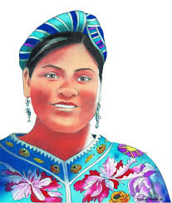
Lee el siguiente caso y responde las preguntas 19 y 20.
En agosto de 2007, la persona encargada de un Prestigioso Hotel de la ciudad turística de Cancún, en el estado mexicano de Quintana Roo, procedió a expulsar de sus instalaciones a Rigoberta Menchú, ganadora del Premio nobel de la Paz en 1992 y defensora de los derechos humanos, porque pensó que quería vender tortillas. Ella pertenece al grupo maya quiché y viste siempre con ropa tradicional. Menchú era invitada especial del presidente mexicano Felipe Calderón a la Asociación Nacional de Agua Potable y Saneamiento cuya ceremonia de inauguración sería en las instalaciones del hotel Coral Beach de Cancún.

Fuente: https://elpais.com

19.- ¿Qué tipo de maltrato sufrió Rigoberta?  - Discriminación.  - Corrupción.  - Soborno.  20.- ¿Qué tipo de discriminación sufrió Rigoberta?  - De género.  - Racial.  - Xenofobia.  21.- Son aspectos que conforman la Diversidad cultural de México.  - Pueblos indígenas.  - Población mestiza.  - Extensión territorial.  22.- Es la creencia que tienen algunas personas de que existen razas superiores y que quienes pertenecen a ellas heredan sus características físicas, inteligencia, habilidades, gustos y comportamientos.  - Racismo.  - Xenofobia.  - Delincuencia. |  | 23.- ¿Qué es la biodiversidad?  - La variedad de religiones y culturas.  - La variedad de especies animales y vegetales que viven en un lugar.  - La variedad de personas de diferentes nacionalidades que vienen en una región particular.  24.- Son territorios separados de la acción humana que se han creado para preservar los ecosistemas.  - Áreas rurales.  - Espacios urbanos.  - Áreas naturales protegidas.  25.- Es una acción que podemos poner en práctica para proteger la biodiversidad.  - Reducir el consumo de productos que, al ser elaborados, empacados o transportados, han generado contaminación o pueden contaminar.  - Ver los programas de televisión más populares del momento.  - Leer todos los periódicos de mayor circulación.

Vida Saludable pág. 1/1 Examen Trimestral Bloque II – 5 grado - CicloEscolar.mx ® 2022

Subraya la respuesta correcta.
1.- ¿Qué enfermedad respiratoria es causada por el nuevo coronavirus SARS-CoV-2? |  | 2.- Son acciones útiles para prevenir la enfermedad de Covid-19, excepto:
- Influenza.  - Covid-19.  - Hepatitis.  - Tuberculosis. |  | - Lavarse las manos varias veces al día.  - Desinfectar superficies.  - Asistir a lugares concurridos.  - Uso correcto del cubre bocas.
3.- ¿Qué estrategias hemos implementado como sociedad, para combatir el Covid-19? |  | 4.- Son síntomas que puede provocar la enfermedad de Covid-19, excepto:
- Sana Distancia y Quédate en casa  - Aprende a Bailar y Planta un árbol  - Vive sin drogas y Cuidemos el agua.  - Hoy no circula y Reduce, reúsa y recicla. |  | - Tos seca.  - Fiebre.  - Cansancio.  - Obesidad.
5.- ¿Qué tipo de alimentos nos ayudan a mantener fuerte nuestro sistema inmunológico? |  | 6.- ¿Cuál es la principal vía de transmisión del nuevo coronavirus SARS-CoV-2?
- Frutas y verduras.  - Pizzas y hamburguesas.  - Leche y quesos.  - Jugos y refrescos embotellados. |  | - Mediante pequeñas gotas que emiten al hablar, estornudar, toser o respirar las personas portadoras.  - Al alimentarse de aves asiáticas.  - Por la mordedura de perros contagiados.  - Mediante la picadura de insectos portadores de la enfermedad  .
7.- Es otra forma de contagiarse de la enfermedad de Covid-19. |  | 8.- Al no existir aún ninguna vacuna o tratamiento contra la enfermedad de Covid-19 ¿qué deberíamos hacer todos nosotros?  .
- Comer alimentos chatarras.  - No hacer ejercicio.  - Tocar superficies contaminadas y luego tocarse ojos, nariz o boca.  - Exponerse por periodos prolongados a los rayos del sol. |  | - Contagiarnos masivamente para conseguir inmunidad.  - Quedarnos en casa y aplicar medidas de sana distancia.  - Tomar muchas medicinas para ver cuál funciona contra la enfermedad.  - No hacer nada y esperar.

CicloEscolar.mx ® 2021-2022
Este examen fue elaborado exclusivamente para www.cicloescolar.mx.
Examen Trimestral Bloque II
Quinto grado Ciclo escolar 2021-2022

Elaborado por https:/www.cicloescolar.mx

Se distribuye bajo una Licencia Creative Commons Atribución-NoComercial-SinDerivadas 4.0 Internacional.

Visita: https://www.cicloescolar.mx

Este examen fue elaborado exclusivamente para www.cicloescolar.mx.
Si utilizas estos materiales en tu página web deberás atribuir autoría a cicloescolar.mx
E incluir un código en el post o entrada donde compartes los materiales de cicloescolar.mx
<a href=" https://www.cicloescolar.mx/2021/08/examenes-de-primaria-2021-2022.html" >Exámenes de Primaria 2021-2022 por CicloEscolar.mx</a>

